Отчёт по лабораторной работе 3
Анализ трафика в Wireshark
Гафоров Нурмухаммад
Содержание

1 Введение

1.1 Цель работы
Изучение посредством Wireshark кадров Ethernet, анализ PDU протоколов транспортного и прикладного уровней стека TCP/IP.

2 Ход выполнения
На рабочем компьютере был установлен и запущен анализатор сетевого трафика Wireshark. Для начала захвата данных выбран активный сетевой интерфейс Ethernet. После запуска фиксации пакетов в консоли Windows с помощью команды ipconfig были определены сетевые параметры устройства: IP-адрес 192.168.1.180, маска подсети 255.255.255.0 и основной шлюз 192.168.1.1.
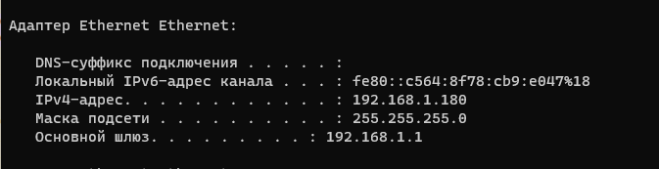
Рис. 1: Определение IP-адреса и шлюза по умолчанию
Далее был выполнен тест связи с шлюзом по умолчанию командой ping 192.168.1.1. Все пакеты успешно доставлены, потери отсутствовали, что подтвердило корректность сетевого подключения.
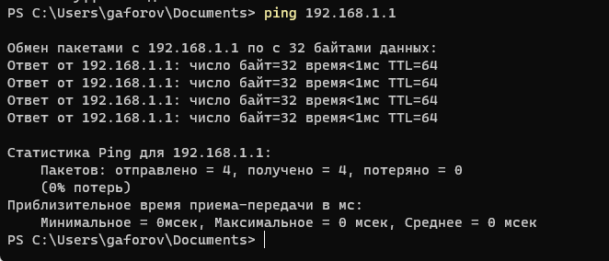
Рис. 2: Проверка доступности шлюза
В процессе захвата трафика в Wireshark применён фильтр arp or icmp. В списке пакетов отобразились ICMP-запросы и ответы, соответствующие выполненной команде ping. В кадре ICMP-запроса длина составила 74 байта, тип кадра — Ethernet II. В поле источника указан MAC-адрес устройства ASUSTeKCOMPu_7B:B6:F2, а в поле назначения — MAC-адрес шлюза HuaweiTechno_8F:73:82.
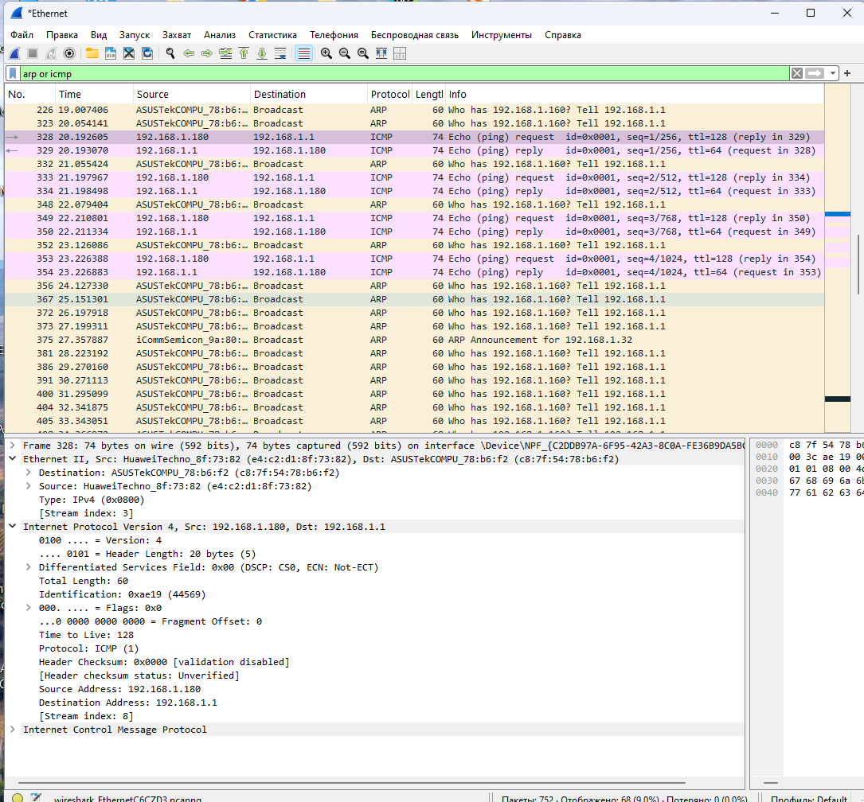
Рис. 3: ICMP Echo Request к шлюзу
В ICMP-ответе наблюдается обратная ситуация: источником выступает MAC-адрес шлюза, а получателем — MAC-адрес компьютера. Это подтверждает двусторонний обмен эхо-запросами между узлами.
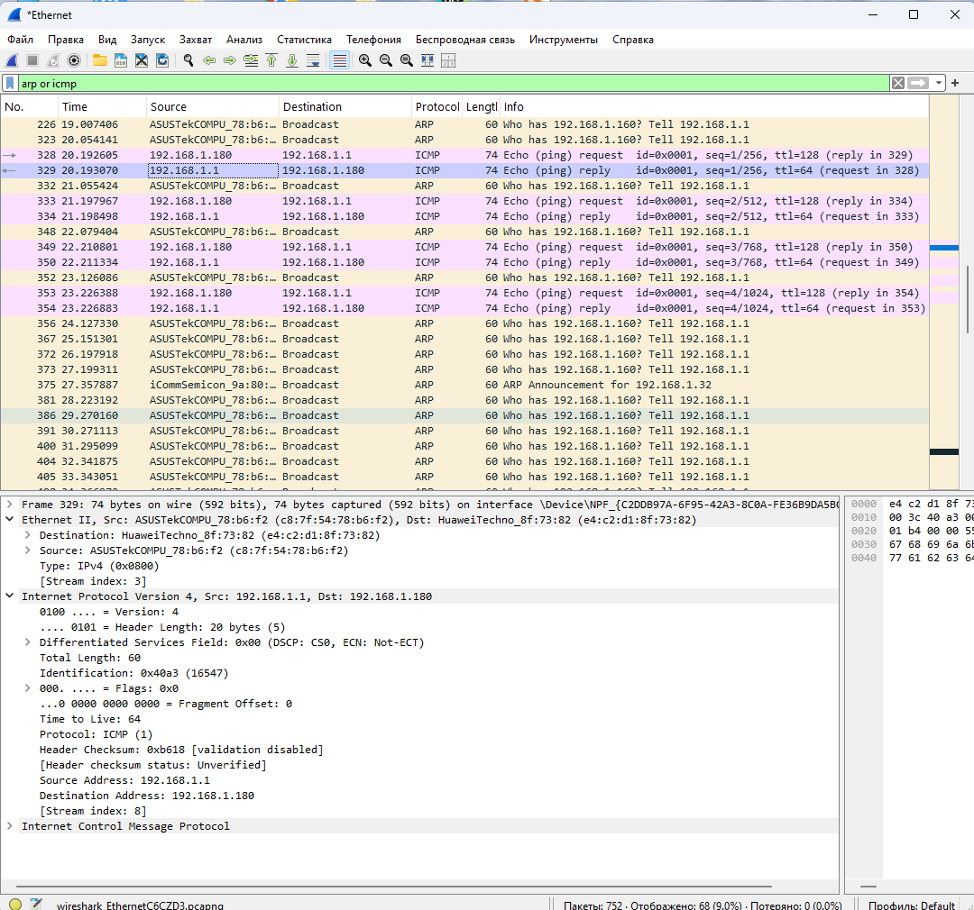
Рис. 4: ICMP Echo Reply от шлюза
При анализе кадров ARP установлено, что перед началом ICMP-обмена выполняется разрешение адреса шлюза. В кадрах ARP-запроса устройство отправляет широковещательное сообщение с запросом MAC-адреса для IP 192.168.1.1, а в ARP-ответе шлюз возвращает свой физический адрес.
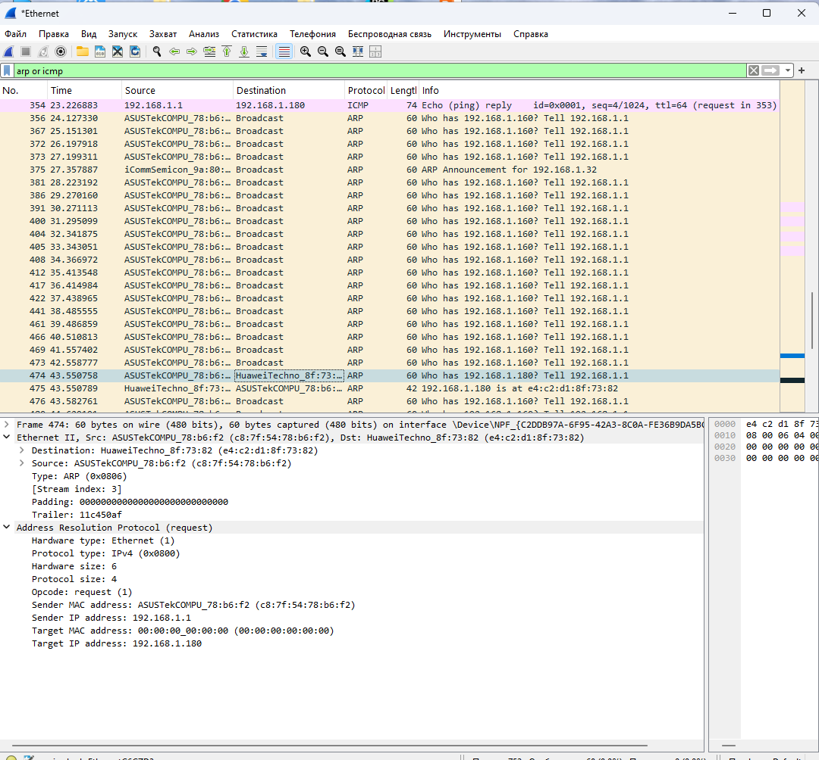
Рис. 5: Анализ ARP-запроса
Затем начат новый процесс захвата трафика. В консоли выполнена команда ping yandex.ru, что позволило исследовать прохождение пакетов к удалённому узлу в сети Интернет. Все запросы успешно завершились с временем отклика около 8 мс.
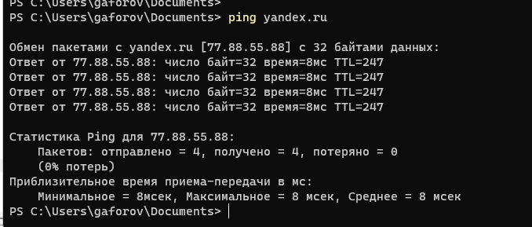
Рис. 6: Проверка доступности внешнего ресурса
Применение фильтра arp or icmp показало обмен ICMP Echo Request и Echo Reply между локальным адресом 192.168.1.180 и удалённым сервером 77.88.55.88 (yandex.ru). На этапе разрешения адресов также фиксировались ARP-запросы к локальному шлюзу.
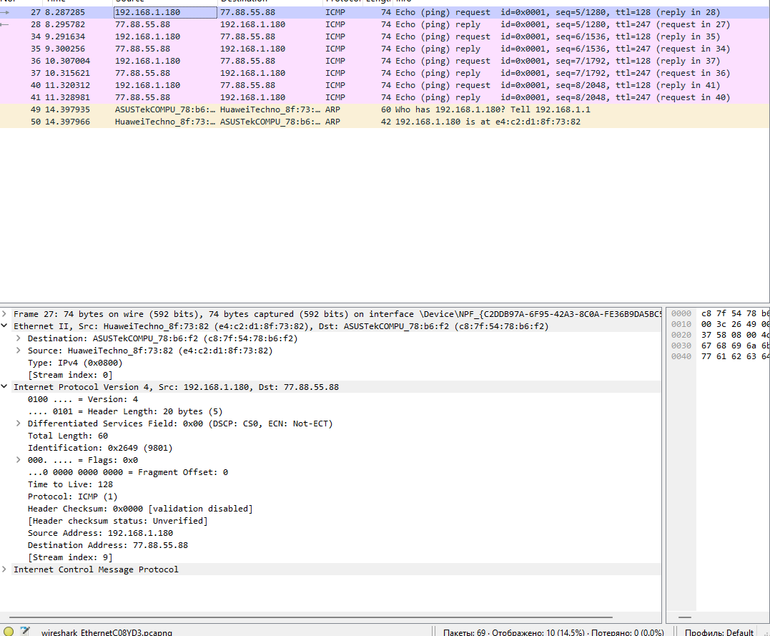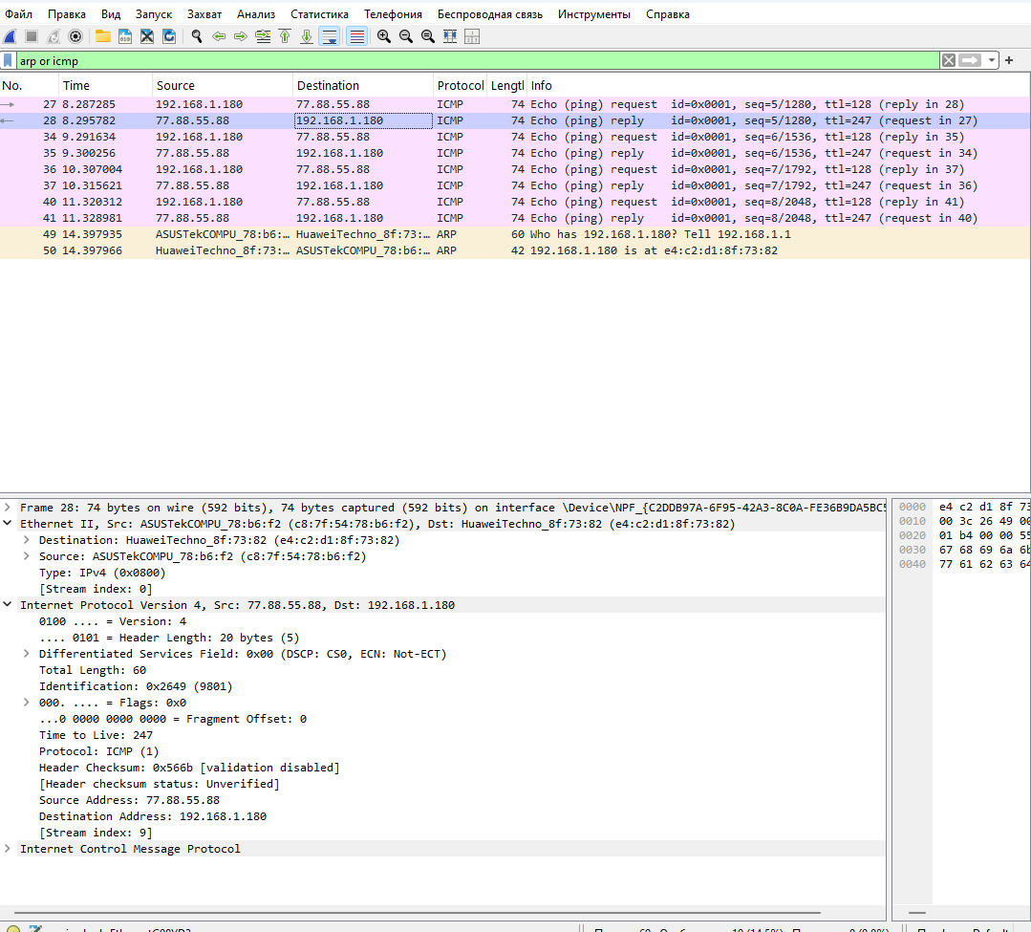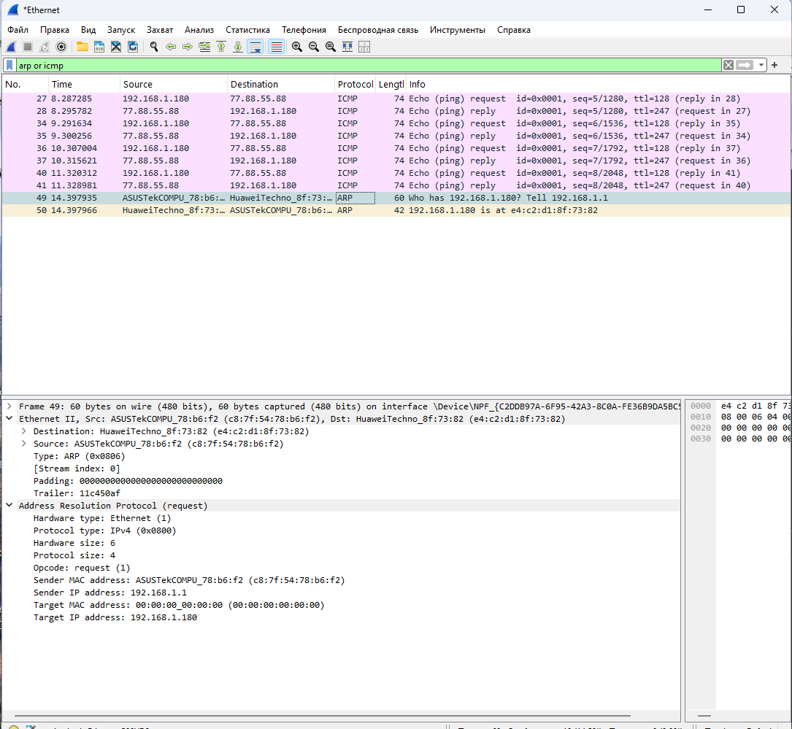
Для анализа транспортных протоколов был запущен анализатор Wireshark. В качестве активного сетевого интерфейса выбран Ethernet. После начала захвата трафика в браузере был открыт сайт CERN по адресу http://info.cern.ch/.
В ходе анализа пакетов использовались фильтры http, dns и quic, что позволило последовательно изучить работу протоколов TCP, UDP и QUIC на транспортном уровне.

2.1 Анализ HTTP и протокола TCP
При фильтрации трафика по протоколу http в Wireshark были зафиксированы запросы GET и ответы HTTP/1.1 304 Not Modified. Каждый HTTP-пакет передаётся в рамках соединения TCP, обеспечивающего надёжную доставку данных.
В заголовках пакетов TCP отображались порты источника и назначения (например, 50781 → 80), что подтверждает стандартное использование порта 80 для HTTP. Также присутствовали управляющие флаги PSH и ACK, указывающие на передачу данных и подтверждение получения.
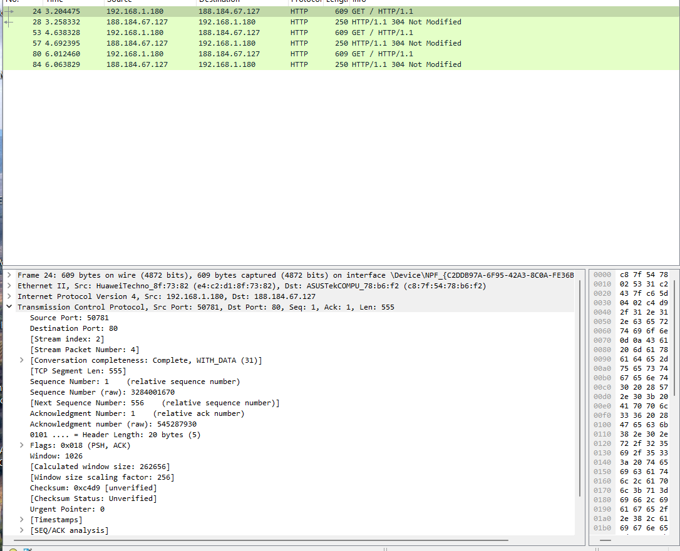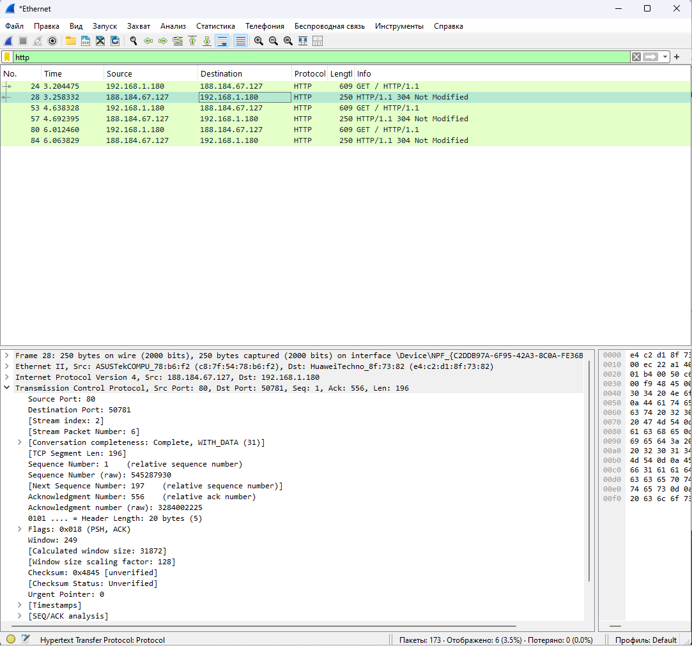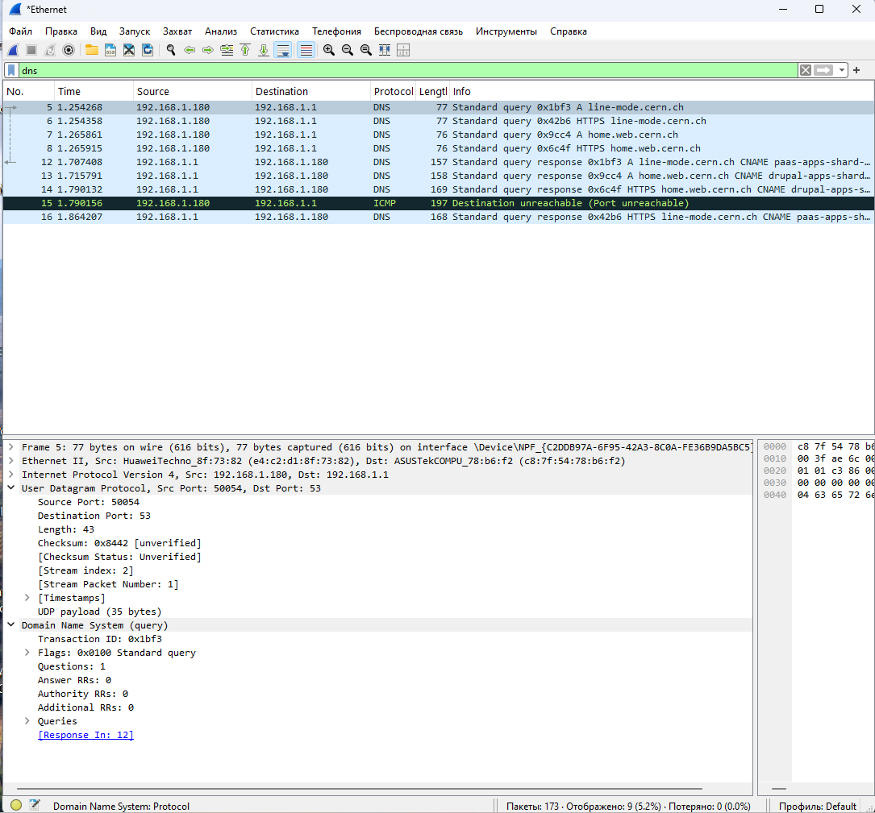

2.2 Анализ DNS и протокола UDP
Для анализа разрешения имён применён фильтр dns. В Wireshark зафиксированы стандартные DNS-запросы к адресу шлюза 192.168.1.1 и DNS-ответы, содержащие сведения о найденных доменах.
Передача данных происходила по протоколу UDP, что подтверждается указанием портов 53 (сервер DNS) и 50854 (клиент). В пакете запроса содержалось поле Standard query, а в ответе — Standard query response, No error, что свидетельствует об успешном разрешении имени.
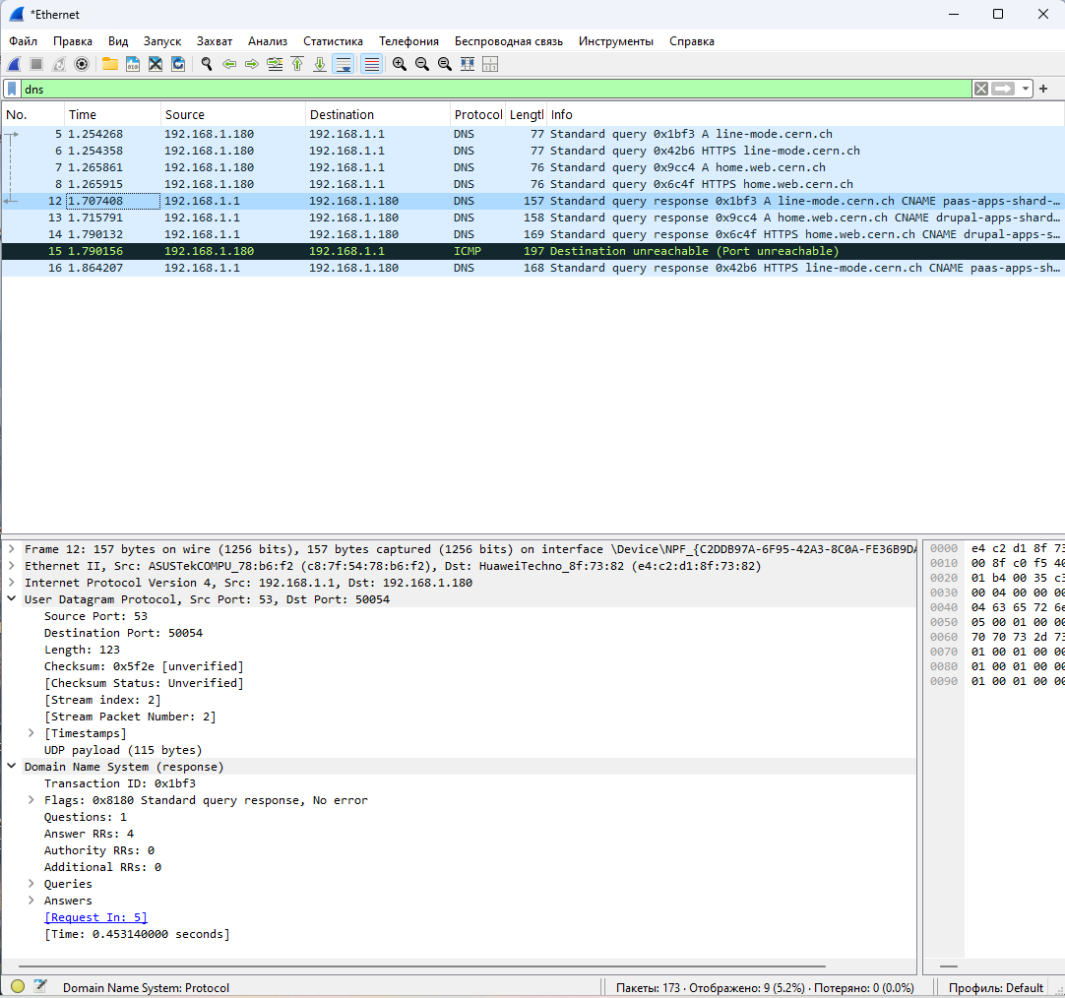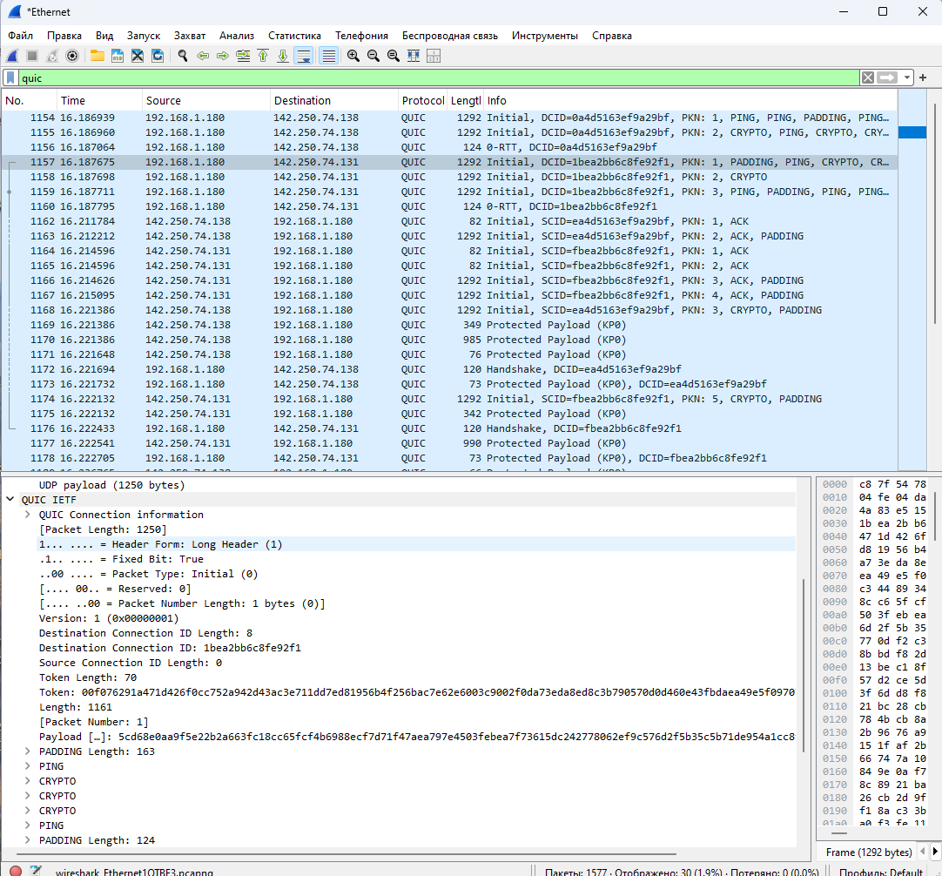

2.3 Анализ протокола QUIC
Для анализа современного транспортного протокола QUIC использовался фильтр quic. В захваченном трафике были зафиксированы пакеты типа Initial, Handshake, PING и CRYPTO, передаваемые по UDP.
Каждый пакет содержал заголовок QUIC IETF, в котором указаны параметры соединения: Packet Length, Connection ID, Packet Type и Token. В кадрах фиксировались элементы обмена ключами шифрования и подтверждения соединения, характерные для работы QUIC поверх UDP.
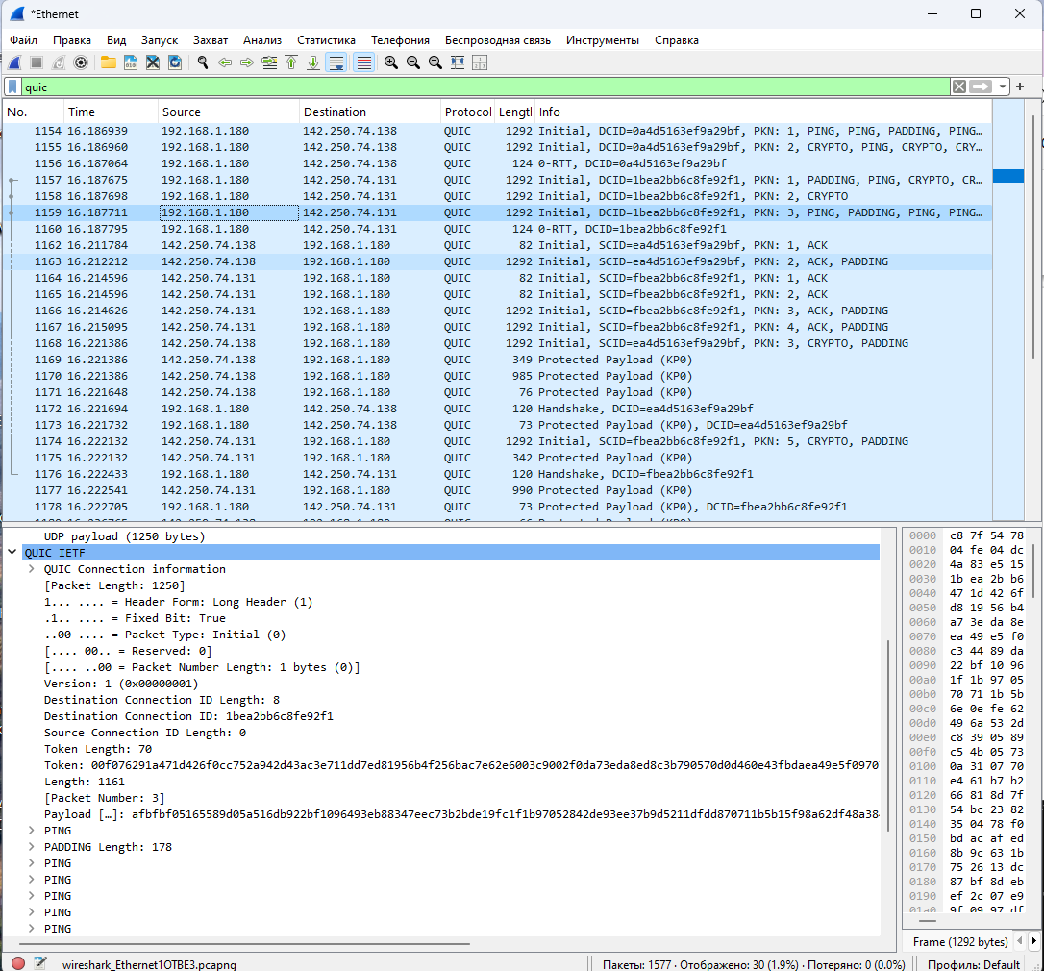

2.4 Анализ handshake протокола TCP в Wireshark
Для анализа механизма установления соединения TCP (handshake) был запущен анализатор трафика Wireshark. В качестве активного сетевого интерфейса выбран Ethernet, после чего начат захват сетевых пакетов. Для генерации TCP-трафика использовалось подключение по протоколу HTTP к сайту 188.184.67.127 (info.cern.ch).
В захваченном трафике в Wireshark применён фильтр tcp, что позволило выделить пакеты, относящиеся к установлению соединения. На экране отчётливо видна последовательность трёхэтапного рукопожатия (Three-way handshake):
- SYN — клиент (192.168.1.180) инициирует соединение, отправляя сегмент с установленным флагом SYN и указанием начального номера последовательности (Seq=0, Win=64240).
- SYN, ACK — сервер (188.184.67.127) подтверждает запрос, устанавливая флаги SYN и ACK, а также возвращая свой номер последовательности (Seq=0, Ack=1).
- ACK — клиент отправляет подтверждение (Ack=1), завершая установление соединения.
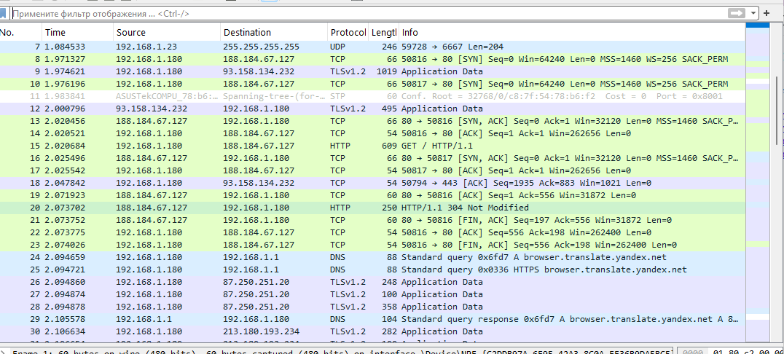
Рис. 7: Захват TCP handshake в Wireshark
После завершения рукопожатия начинается передача данных по протоколу HTTP. На кадрах видно, что клиент отправляет запрос GET / HTTP/1.1, а сервер отвечает сообщением HTTP/1.1 304 Not Modified. Это подтверждает, что соединение установлено корректно и используется для передачи прикладных данных.
Дальнейший анализ статистики TCP, выполненный через меню «Статистика → График потока (Flow Graph)», демонстрирует временную диаграмму с обменом сегментами:
- первые три пакета (SYN → SYN/ACK → ACK) образуют фазу установления соединения,
- далее следуют сегменты передачи данных и завершения соединения (флаги FIN, ACK).
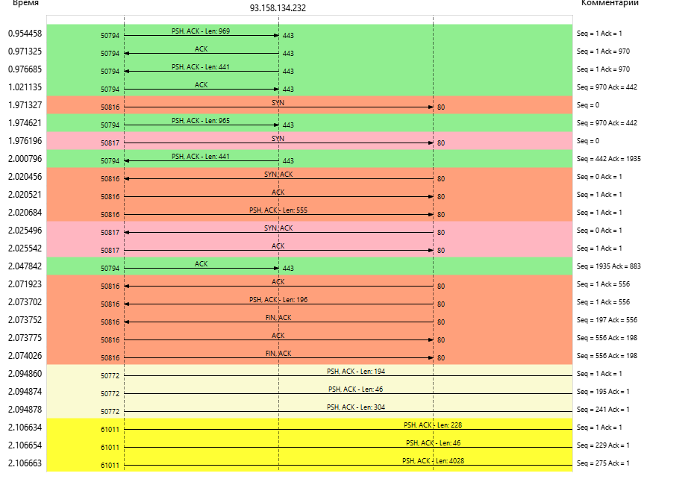
Рис. 8: График потока

3 Вывод
В ходе работы был проанализирован процесс установления соединения по протоколу TCP с использованием анализатора трафика Wireshark. Исследование показало, что трёхэтапное рукопожатие (Three-Way Handshake) обеспечивает надёжное установление соединения между клиентом и сервером перед началом передачи данных. В результате анализа зафиксированы стадии обмена сегментами SYN, SYN/ACK и ACK, подтверждающие успешную синхронизацию номеров последовательности и готовность сторон к коммуникации. Полученные данные подтверждают корректную реализацию транспортного уровня в модели OSI и демонстрируют принцип работы TCP при передаче HTTP-запросов.

